大 華 技 術 學 院

通識課程
防災與生活

【環境生態探索手冊】
【DCM4000A】【選修】【2學分】

日間部-學院-各系
中華民國九十八年六月制定

大華技術學院防災與生活通識課程
鹿寮坑「環境生態」探索

體驗主題
新竹縣芎林鄉華龍社區位於芎林鄉華龍村，早年「五華工業區」於附近設立，帶來地方繁榮，同時也對該社區環境造成某種程度的影響，直到近幾年高爾夫球場、陸上採石場申請興建，及鹿寮坑溪的土砂洪水氾濫，讓居民自發性的結合社區力量，關懷家園，防止潛在公害及環境災害發生，並建立社區整體環境營造，保存地方特色文化，發展休閒農業，績效良好，多次獲得政府獎勵，成為模範社區。
鹿寮坑社區環境保護的成功經驗，除可作為學習參訪的場所外，更可幫助學生進行環境體驗，探索自然生態環境，並進而關懷社區，藉服務、記錄學習過程，由學生自己發現存在於鹿寮坑地區的小故事，以文字記載下來，瞭解鹿寮坑的過去與現在，藉此尋找出可能未來社區活化發展所需的元素與方向。
執行方式
- 於本次戶外教學開始前，要求學生分組、準備相機、調查表格，並瀏覽鹿寮坑社區、客家桐花季、環保社區、農村再生培根計畫網站。
- 第一次參訪：時間98年5月21日下午1點30分到4點。參訪過程中，首先由該地區馮前村長安排於「鹿寮坑驛棧」參訪行程導覽(0.5小時)，隨後走步道，沿途經過一些景點，看石爺石娘、走桐花步道、參觀鍾屋夥房，一路均由專家解說，包括生態步道、歷史古蹟、生態工法、農業休閒體驗、社區走訪等(1.5小時)，回到「鹿寮坑驛棧」後進行分組討論，最後再與專家進行交流討論(0.5小時)。
- 學生撰寫環境生態探索表格，確認故事主題。
- 於6月4日前完成環境探索表格，並於98年6月4日下午再次探訪鹿寮坑。
- 第二次參訪：時間98年6月4日下午1點到2點30分。參訪過程中，請馮前村長安排地方長者，由學生規劃主題，請長者們講述發生該主題在鹿寮坑的故事，事後再由學生整理資料，提出主題報告，並安排於6月18日發表。
- 期末時將學生成果印製成冊，並放置於教學網站內。
執行內容
- 專家講座：「鹿寮坑社區環境發展與防災」。
- 專家講座：「農村再生計畫」。
- 鹿寮坑生態步道、歷史古蹟、生態工法、農業休閒之體驗。
- 分組討論：擬定社區故事議題或環境改善方案。
- 與專家進行交流討論：確認故事議題、環境探索主題，及執行方式。
- 製作體驗學習成果：記錄體驗的過程，故事分享及成果報告，並以文字、地圖、相片或影像等，編製體驗學習成果。
預期效益
- 促使透過親身環保體驗，引發學生的環保實踐心，提昇學生主動關心環保事務並內化於心中，促使主動參與環保工作。
- 培養學生環境知識的學習與創新。
- 深化學校環境教育，培養學生環境探索的能力。
- 建立學生問題/議題反應與分析解決之洞察能力。
- 建立學生團隊精神意識與協作能力。
- 建立學校與社區之服務網。

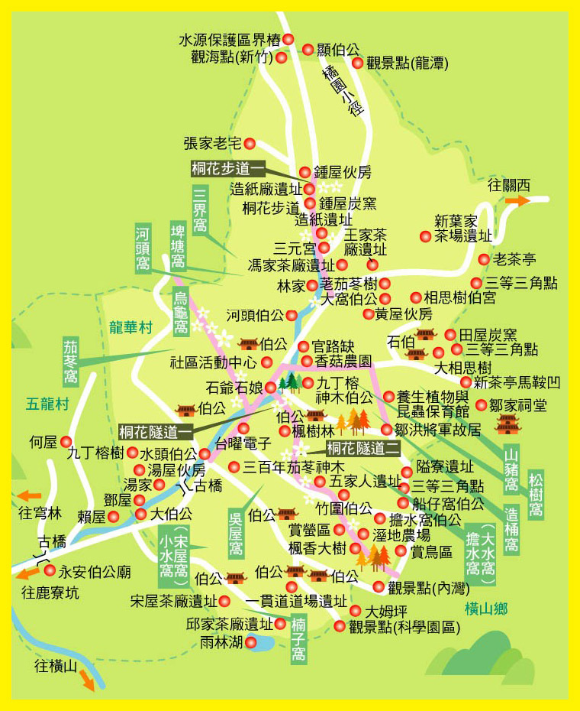
鹿寮坑地圖
大華技術學院「防災與生活」課程環境探索範本
組名：觀四忠
組員姓名與學號：
班級： | 觀四忠 | 姓名： | 陳冠臻 | 學號： | 4940001
班級： | 觀四忠 | 姓名： | 游瑋瑄 | 學號： | 4940002
班級： | 觀四忠 | 姓名： | 李嵩明 | 學號： | 4940027
班級： | 觀四忠 | 姓名： | 黃紀萍 | 學號： | 4940031
班級： | 觀四忠 | 姓名： | 王玉淇 | 學號： | 4940037
班級： | 觀四忠 | 姓名： | 涂潔尹 | 學號： | 4940038
班級： | 觀四忠 | 姓名： | 林子良 | 學號： | 4940039
班級： | 子四忠 | 姓名： | 林振暉 | 學號： | 4945045
班級： | 自三忠 | 姓名： | 劉建成 | 學號： | 4932030

調查主題：
大華技術學院-建築物調查
調查地點：
定一樓六樓
預計調查時間(選擇利用一次星期四上課時間)： 97年12月12日
預計完成時間： 97年12 月16 日

附件（一）環境議題探索流程圖：

1.環境議題的選擇

3.尋求解決之道
2.議題或問題的確認

4.評估解決方案
5.採取環境行動
- 環境議題的選擇
•巡視校園
•回顧一個月來校園發生的事情
•訪談其他學生
•訪談學校裡的老師或職員
•訪談家長
•腦力激盪
•小組成員彼此討論、遊說。
•確認關心的事
•檢視議題的可行性：時間、利害關係、權益、複雜性、重要性。
•小組成員達成共識。

- 議題或問題的確認
•問題是什麼？是議題還是問題？
•什麼人牽涉在其中？
•它發生在哪裡？
•它為什麼會發生在這裡？
•我們想解決什麼問題？
•為什麼要探索這個議題？真的有興趣嗎？

- 尋求解決之道
•要以什麼為重點？
•需要哪些資料？如何去蒐集？
•從各項資料中，看到了哪些關聯性？
•我們可以做什麼樣的推測？
•我們提出哪些解決的方案？
•行動的步驟為何？

- 評估解決方案
•解決方案是基於什麼價值觀？
•牽涉到哪些利害關係？
•我們預期看到什麼結果？
•過程中會遭遇什麼困難和限制？
•需要哪些資源？執行的時機為何？
•有哪些替代方案？

- 採取環境行動
•行動的進度如何掌握？
•如何分派工作？
•過程中哪裡需要調整？
•達到多少預定要做的事？
•小組成員心得分享：有什麼感覺和收穫？
•需要再規劃什麼新的行動？

附件（二）環境議題的選擇：
環境議題 | 可行性(：低 ●：中 ◎：高) |  |  |  |  |  | 可行性總評  (低、中、高) | 贊成  票數
環境議題 | 關  心  度 | 重  要  性 | 複  雜  性 | 權  益 | 利害關係 | 時  間 | 可行性總評  (低、中、高) | 贊成  票數
1、學生搭電梯動向 | ◎ | ● | ❒ | ● | ❒ | ◎ | 中 | 4
2、樓梯使用安全性 | ◎ | ◎ | ● | ● | ❒ | ● | 高 | 6
3、定一樓位置偏避 | ● | ● | ❒ | ❒ | ❒ | ❒ | 低 | 3
4、整體空調常失溫 | ● | ❒ | ❒ | ● | ❒ | ❒ | 中 | 5
經過大家充分的討論溝通之後，我們所決定探索的環境議題是：
→ 定一樓樓梯使用安全性
我們選擇這個議題的原因是：
→ 至定一樓上課的學生，縱使在二樓也會想要搭乘電梯，而顯少使用樓梯，因此人
煙較為稀少，甚至流動率不高，為此我們就安全的部份來一同探討。

附件（三）校園環境行動計畫書：
校 園 環 境 行 動 計 畫 書
行動計畫名稱：保障學生安全企劃
小組成員：觀四忠 整組
一、這項行動的主要目的是：
1、排徐所有可能性的不安全
2、站在學生老師的立場達到安全的空間
二、議題或問題的確認
1.是問題還是議題？
→ 是一項值得討論的問題
2.發生在哪裡？
→ 定一樓的整條樓梯處
3.為什麼發生在那裡？
→ 大多數的學生、老師都使用電梯，而顯少使用樓梯，因此安全上的顧慮更需注意
4.有什麼人牽涉其中？
→ 老師、學生，甚至是來訪的外賓皆有可能
5.我們想要解決什麼問題？
→ 安全上的保障，甚至是光明上的設備。
三、尋求解決之道
1.我們要以什麼為重點：
→ 安全。保障上課環境是個不需擔心的場所
2.需要蒐集哪些資料：
→ 觀察使用樓梯的人數量
3.針對問題的解決，我們提出哪些方案(請條列式：1.2.3.…….)：
① 為了安全著想，需要在各層設警報器
② 能完善控管，各層需加裝監視器
③ 設備上經費不能支持，可加派人手甚至學生糾察巡邏
4.我們所擬定的行動步驟(請條列式：1.2.3.…….)：
① 將本組分為三組，每組二~四人的型式作業
② 一組觀察電梯人數樓層使用
其二觀察走樓梯的人數並記錄其行走時間
其三當警衛般的在整個定一樓巡邏確保所有安全。
四、評估解決方案：
1.我們預期行動之後可以看到：(請條列式：1.2.3.…….)
① 樓梯上的安全顧慮不再擔憂
② 能股勵在三樓以下上課的同學多加使用樓梯，省電又能健身
2. 進行這項行動時，會有什麼利害衝突？要如何處理？
不會有什麼利害衝突，一組成員皆三位同仁，在不同樓層做記錄並分開，並不
會讓學生感覺到有壓迫感甚至是不舒服。所以可以盡情的將我們所要探討的問
題做好完善的結論。
3.我們需要哪些資源(人力、器材)？要如何取得？
① 人力：需要整組同仁的大力支持與配合
② 器材：紙本上的進行，節能減碳不花任何經費上的支出
4.我們要利用什麼時間來進行？
① 上課前
② 下課後
5.過程中可能會遭遇到什麼困難？要如何克服？
① 遇到困難點：
下課後人潮會持續不斷，甚至數量過多，要一口氣記錄人數會有些許難度
② 如何克服：
將組員集中在人數最常出入的地方，一同記實。
五、採取環境行動
行 動 進 度 與 執 行 工 作 表
日期 | 工作內容 | 負責人員 | 執行成果
12/12  (五)  12:00~  13:00 | 1、分批站在不同樓梯口 | 陳冠臻  游瑋瑄  王玉淇 | →使用樓梯的人數很少平均兩個樓層出現不到五人。
12/12  (五)  12:00~  13:00 | 2、站在電梯裡記錄不同樓層的學生 | 黃紀萍  涂潔尹 | →一樓人數最多進出  →四樓轉接處次多  →五、六樓人數位居第三
12/12  (五)  12:00~  13:00 | 3、當巡邏隊四處觀望 | 李嵩明  林子良  林振暉  劉建成 | →有些的地區並未設置監視器，成為校園死角。
12/12  (五)  16:00~  17:00 | 1、分批站在不同樓梯口 | 林振暉  劉建成  陳冠臻 | →週五的沒課的關係，沒人
12/12  (五)  16:00~  17:00 | 2、站在電梯裡記錄不同樓層的學生 | 林子良  李嵩明 | →時間點是放學時刻，一樓最多，其他樓層不到五個人
12/12  (五)  16:00~  17:00 | 3、當巡邏隊四處觀望 | 涂潔尹  游瑋瑄  王玉琪  黃紀萍 | →感覺像個空城，定一樓應該就只有我們這組人員。週五都回家了。
12/15  (一)  12:00~  13:00 | 1、分批站在不同樓梯口 | 李嵩明  林子良  林振暉  劉建成 | →每個樓層都有七八人使用量。甚至還有學生問我們這兩天都出現的原因。  →學生感動我們為他們安全的付出。
12/15  (一)  12:00~  13:00 | 2、站在電梯裡記錄不同樓層的學生 | 游瑋瑄  王玉琪 | →仍然是一、四樓最多  →次要是六樓，觀光系的同學至系辦享用午餐。
12/15  (一)  12:00~  13:00 | 3、當巡邏隊四處觀望 | 陳冠臻  黃紀萍  涂潔尹 | →整個定一樓相當有人氣，不像週五一樣的空曠。
12/15  (一)  15:00~  16:00 | 1、分批站在不同樓梯口 | 林子良  劉建成 | →沒什麼人，可能都搭乘電吧。整層加起來不到十個。
12/15  (一)  15:00~  16:00 | 2、站在電梯裡記錄不同樓層的學生 | 游瑋瑄  陳冠臻 | →進出人數多最多仍是一樓的出入口。其次是五樓的外語。
12/15  (一)  15:00~  16:00 | 3、當巡邏隊四處觀望 | 黃紀萍  涂潔尹  王玉琪  李嵩明 | →下午的課沒什麼人來定一樓，有看到掃地的阿婆。和經過的警衛。
12/16  (二)  11:00~  12:30 | 1、分批站在不同樓梯口 | 王玉琪  陳冠臻  涂潔尹 | →樓梯有提前下課的學生走動，加起來差不多有十圈人上下。
12/16  (二)  11:00~  12:30 | 2、站在電梯裡記錄不同樓層的學生 | 李嵩明  林子良 | →可能尚未下課，所以各層電梯人數皆差不多，平均五到十個人。
12/16  (二)  11:00~  12:30 | 3、當巡邏隊四處觀望 | 游瑋瑄  黃紀萍  林振暉  劉建成 | →陸陸續續有學生老師從定一樓走出來。
12/16  (二)  14:00~  15:00 | 1、分批站在不同樓梯口 | 王玉琪  游瑋瑄  李嵩明  林子良 | →學生沒課的感覺，沒什麼人。大概不到十人行走。
12/16  (二)  14:00~  15:00 | 2、站在電梯裡記錄不同樓層的學生 | 林振暉  劉建成 | →這個時段沒什麼人在使用。
12/16  (二)  14:00~  15:00 | 3、當巡邏隊四處觀望 | 陳冠臻  涂潔尹  黃紀萍 | →附近都沒什麼人經過，還滿冷清的。

六、行動結果總檢討
1.我們做得不錯的地方：
① 抽籤安排分組，大家都很配合很合作
② 每天預約紀錄的時間，都能準備到達，很有團隊精神。
③ 這中間出現率讓學生發現我們的存在，小有成就。
④ 沒有打擾到學生走樓梯或是搭電梯，完成本次行動。
2.我們還需要加強的地方：
① 同樣的學生會再不同樓層又被記錄人數一次，使用率數據並不能如此準確
② 中途上洗手間甚至離開位置沒人可以替代，觀察有空洞
七、小組成員心得分享：
1.我們的心得和收穫：
團體合作的感覺挺不錯，尤其是分工分組的模式讓大家小組進行的感情更佳，大四
了，這種報告的方式讓我們增進感情之餘還可以完成作業，相當好。
本次的行動讓我們看到學生百態，有上課完的輕鬆解脫，當然也有要去上課的那種
懶得去卻又不得不去的臉，挺有趣。而且也看到學校雖然有死角，但沒有任何人在做
不好的行為，有時還能看到警衛在巡邏，感受到大華是個很安全的讀書環境。
2.我們下次想要再規劃的行動是：
下回還有機會，我們想要規劃的行動，會是找出校園死角的部份，讓整體安全性的
提高更俱完善，而不光只有定一樓的建築物。

